BỘ KHOA HỌC VÀ  CÔNG NGHỆ  ------- | CỘNG HÒA XÃ HỘI CHỦ NGHĨA VIỆT NAM  Độc lập - Tự do - Hạnh phúc  ---------------
Số: 2065/QĐ-BKHCN | Hà Nội, ngày 06 tháng 08 năm 2025

QUYẾT ĐỊNH
VỀ VIỆC BAN HÀNH QUY TRÌNH NỘI BỘ GIẢI QUYẾT THỦ TỤC HÀNH CHÍNH THUỘC PHẠM VI CHỨC NĂNG CỦA BỘ KHOA HỌC VÀ CÔNG NGHỆ TRONG LĨNH VỰC TẦN SỐ VÔ TUYẾN ĐIỆN
BỘ TRƯỞNG BỘ KHOA HỌC VÀ CÔNG NGHỆ
Căn cứ Nghị định số 55/2025/NĐ-CP ngày 02 tháng 3 năm 2025 của Chính phủ quy định chức năng, nhiệm vụ, quyền hạn và cơ cấu tổ chức của Bộ Khoa học và Công nghệ;
Căn cứ Nghị định số 45/2020/NĐ-CP ngày 08 tháng 4 năm 2020 của Chính phủ về thực hiện thủ tục hành chính trên môi trường điện tử;
Căn cứ Nghị định số 137/2024/NĐ-CP ngày 23 tháng 10 năm 2024 của Chính phủ quy định về giao dịch điện tử của cơ quan Nhà nước và hệ thống thông tin phục vụ giao dịch điện tử;
Căn cứ Nghị định số 118/2025/NĐ-CP ngày 09 tháng 6 năm 2025 của Chính phủ về thực hiện thủ tục hành chính theo cơ chế một cửa, một cửa liên thông tại Bộ phận Một cửa và Cổng Dịch vụ công Quốc gia;
Căn cứ Nghị quyết số 66/NQ-CP ngày 26 tháng 3 năm 2025 của Chính phủ về Chương trình cắt giảm, đơn giản hóa thủ tục hành chính liên quan đến hoạt động sản xuất, kinh doanh năm 2025 và 2026;
Theo đề nghị của Cục trưởng Cục Tần số vô tuyến điện.
QUYẾT ĐỊNH:
Điều 1. Ban hành kèm theo Quyết định này Quy trình nội bộ giải quyết thủ tục hành chính thuộc phạm vi chức năng quản lý của Bộ Khoa học và Công nghệ trong lĩnh vực Tần số vô tuyến điện (chi tiết tại Phụ lục kèm theo).
Điều 2. Quyết định có hiệu lực kể từ ngày ký.
Điều 3. Chánh Văn phòng và Thủ trưởng các đơn vị liên quan chịu trách nhiệm thi hành Quyết định này./.

Nơi nhận:  - Như Điều 3;  - Bộ trưởng (để b/c);  - Các Thứ trưởng;  - Văn phòng Chính phủ (Cục KSTTHC);  - Văn phòng Bộ;  - Trung tâm Công nghệ thông tin;  - Cổng Thông tin điện tử của Bộ (để đưa tin);  - Lưu: VT, CTS. | KT. BỘ TRƯỞNG  THỨ TRƯỞNG  Phạm Đức Long

PHỤ LỤC
QUY TRÌNH NỘI BỘ GIẢI QUYẾT THỦ TỤC HÀNH CHÍNH THUỘC PHẠM VI CHỨC NĂNG QUẢN LÝ CỦA BỘ KHOA HỌC VÀ CÔNG NGHỆ TRONG LĨNH VỰC TẦN SỐ VÔ TUYẾN ĐIỆN
(Kèm theo Quyết định số 2065/QĐ-BKHCN ngày 06/8/2025 của Bộ trưởng Bộ Khoa học và Công nghệ)
TT | TT QUY TRÌNH | TÊN THỦ TỤC HÀNH CHÍNH
1. | I | Cấp giấy phép sử dụng băng tần sau khi chuyển nhượng
2. | I | Cấp lại giấy phép sử dụng băng tần
3. | I | Cấp giấy phép sử dụng băng tần (áp dụng đối với cấp trực tiếp đối với doanh nghiệp nhà nước trực tiếp phục vụ quốc phòng, an ninh)
4. | I | Gia hạn giấy phép sử dụng băng tần (đối với doanh nghiệp nhà nước trực tiếp phục vụ quốc phòng, an ninh)
5. | I | Sửa đổi, bổ sung nội dung giấy phép sử dụng băng tần (đối với doanh nghiệp nhà nước trực tiếp phục vụ quốc phòng, an ninh)
6. | I | Cấp đổi giấy phép sử dụng tần số và thiết bị vô tuyến điện đối với đài vô tuyến điện phải đăng ký với tổ chức hàng không dân dụng quốc tế thuộc nghiệp vụ di động hàng không sử dụng tần số ngoài băng tần từ 2850 kHz đến 22000 kHz và nghiệp vụ vô tuyến dẫn đường hàng không, bao gồm đài vô tuyến điện đặt tại các sân bay chuyên dùng.
7. | I | Cấp Giấy phép sử dụng tần số và thiết bị vô tuyến điện đối với thiết bị phát thanh, truyền hình
8. | I | Gia hạn Giấy phép sử dụng tần số và thiết bị vô tuyến điện đối với thiết bị phát thanh, truyền hình.
9. | I | Sửa đổi, bổ sung nội dung Giấy phép sử dụng tần số và thiết bị vô tuyến điện đối với thiết bị phát thanh, truyền hình.
10. | I | Cấp Giấy phép sử dụng tần số và thiết bị vô tuyến điện đối với tuyến truyền dẫn vi ba.
11. | I | Gia hạn Giấy phép sử dụng tần số và thiết bị vô tuyến điện đối với tuyến truyền dẫn vi ba.
12. | I | Sửa đổi, bổ sung nội dung Giấy phép sử dụng tần số và thiết bị vô tuyến điện đối với tuyến truyền dẫn vi ba.
13. | I | Cấp Giấy phép sử dụng tần số và thiết bị vô tuyến điện đối với mạng viễn thông dùng riêng sử dụng tần số thuộc nghiệp vụ di động mặt đất.
14. | I | Gia hạn Giấy phép sử dụng tần số và thiết bị vô tuyến điện đối với mạng viễn thông dùng riêng sử dụng tần số thuộc nghiệp vụ di động mặt đất.
15. | I | Sửa đổi, bổ sung nội dung Giấy phép sử dụng tần số và thiết bị vô tuyến điện đối với mạng viễn thông dùng riêng sử dụng tần số thuộc nghiệp vụ di động mặt đất.
16. | I | Cấp Giấy phép sử dụng tần số và thiết bị vô tuyến điện đối với đài trái đất (trừ đài trái đất thuộc hệ thống GMDSS đặt trên tàu biển).
17. | I | Gia hạn Giấy phép sử dụng tần số và thiết bị vô tuyến điện đối với đài trái đất (trừ đài trái đất thuộc hệ thống GMDSS đặt trên tàu biển).
18. | I | Sửa đổi, bổ sung nội dung Giấy phép sử dụng tần số và thiết bị vô tuyến điện đối với đài trái đất (trừ đài trái đất thuộc hệ thống GMDSS đặt trên tàu biển).
19. | I | Cấp giấy phép sử dụng tần số và thiết bị vô tuyến điện đối với các thiết bị vô tuyến điện không thuộc các mẫu 1b, 1c, 1d, 1đ, 1e, 1g1, 1g2, 1h, 1i, 1m.
20. | I | Gia hạn giấy phép sử dụng tần số và thiết bị vô tuyến điện đối với các thiết bị vô tuyến điện không thuộc các mẫu 1b, 1c, 1d, 1đ, 1e, 1g1, 1g2, 1h, 1i, 1m.
21. | I | Sửa đổi, bổ sung nội dung giấy phép sử dụng tần số và thiết bị vô tuyến điện đối với các thiết bị vô tuyến điện không thuộc các mẫu 1b, 1c, 1d, 1đ, 1e, 1g1, 1g2, 1h, 1i, 1m.
22. | I | Cấp Giấy phép sử dụng băng tần (Áp dụng đối với cấp trực tiếp cho tổ chức không phải là doanh nghiệp nhà nước trực tiếp phục vụ quốc phòng, an ninh).
23. | I | Gia hạn Giấy phép sử dụng băng tần (đối với tổ chức không phải là doanh nghiệp nhà nước trực tiếp phục vụ quốc phòng, an ninh).
24. | I | Sửa đổi, bổ sung nội dung Giấy phép sử dụng băng tần (đối với tổ chức không phải là doanh nghiệp nhà nước trực tiếp phục vụ quốc phòng, an ninh).
25. | I | Cấp đổi Giấy phép sử dụng băng tần
26. | I | Gia hạn giấy phép sử dụng tần số và thiết bị vô tuyến điện đối với đài vô tuyến điện phải đăng ký với Tổ chức hàng không dân dụng quốc tế thuộc nghiệp vụ di động hàng không sử dụng tần số ngoài băng tần từ 2850 kHz đến 22000 kHz và nghiệp vụ vô tuyến dẫn đường hàng không, bao gồm đài vô tuyến điện đặt tại các sân bay chuyên dùng.
27. | I | Cấp đổi giấy phép sử dụng tần số và thiết bị vô tuyến điện (đối với các trường hợp thuộc thẩm quyền của Cục Tần số vô tuyến điện cấp).
28. | I | Cấp, gia hạn, sửa đổi, bổ sung nội dung Giấy phép sử dụng tần số và quỹ đạo vệ tinh.
29. | I | Cấp đổi Giấy phép sử dụng tần số và quỹ đạo vệ tinh.
30. | I | Cấp đổi Giấy phép sử dụng tần số và thiết bị vô tuyến điện đối với đài trái đất của Cơ quan đại diện nước ngoài sử dụng dịch vụ thông tin vệ tinh của nước ngoài hoặc các tổ chức quốc tế về thông tin vệ tinh.
31. | I | Cấp đổi Giấy phép sử dụng tần số và thiết bị vô tuyến điện đối với đài trái đất của đoàn khách nước ngoài sử dụng dịch vụ thông tin vệ tinh của nước ngoài hoặc các tổ chức quốc tế về thông tin vệ tinh.
32. | I | Cấp đổi Giấy phép sử dụng tần số và thiết bị vô tuyến điện đối với đài trái đất của Phóng viên nước ngoài đi theo phục vụ đoàn sử dụng dịch vụ thông tin vệ tinh của nước ngoài hoặc các tổ chức quốc tế về thông tin vệ tinh.
33. | I | Cấp giấy phép sử dụng tần số và thiết bị vô tuyến điện (các thiết bị vô tuyến điện không thuộc các mẫu 1b, 1c, 1d, 1đ, 1e, 1g1, 1g2, 1h,1i, 1m; thiết bị phát thanh, truyền hình; tuyến truyền dẫn viba; mạng viễn thông dùng riêng sử dụng tần số thuộc nghiệp vụ di động mặt đất; mạng thông tin vô tuyến điện nội bộ) đối với cơ quan đại diện nước ngoài, đoàn khách nước ngoài, phóng viên nước ngoài đi theo phục vụ đoàn.
34. | I | Gia hạn Giấy phép sử dụng tần số và thiết bị vô tuyến điện (các thiết bị vô tuyến điện không thuộc các mẫu 1b, 1c, 1d, 1đ, 1e, 1g1, 1g2, 1h,1i, 1m; thiết bị phát thanh, truyền hình; tuyến truyền dẫn viba; mạng viễn thông dùng riêng sử dụng tần số thuộc nghiệp vụ di động mặt đất; mạng thông tin vô tuyến điện nội bộ) đối với cơ quan đại diện nước ngoài, đoàn khách nước ngoài, Phóng viên nước ngoài đi theo phục vụ đoàn.
35. | I | Sửa đổi, bổ sung nội dung giấy phép sử dụng tần số và thiết bị vô tuyến điện (các thiết bị vô tuyến điện không thuộc các mẫu 1b, 1c, 1d, 1đ, 1e, 1g1, 1g2, 1h,1i, 1m; thiết bị phát thanh, truyền hình; tuyến truyền dẫn viba; mạng viễn thông dùng riêng sử dụng tần số thuộc nghiệp vụ di động mặt đất; mạng thông tin vô tuyến điện nội bộ) đối với cơ quan đại diện nước ngoài, đoàn khách nước ngoài, phóng viên nước ngoài đi theo phục vụ đoàn.
36. | I | Cấp đổi Giấy phép sử dụng tần số và thiết bị vô tuyến điện (thiết bị phát thanh, truyền hình; tuyến truyền dẫn viba; mạng viễn thông dùng riêng sử dụng tần số thuộc nghiệp vụ di động mặt đất; mạng thông tin vô tuyến điện nội bộ, các thiết bị vô tuyến điện không thuộc các mẫu 1b, 1c, 1d, 1đ, 1e, 1g1, 1g2, 1h,1i, 1m) đối với cơ quan đại diện nước ngoài, đoàn khách nước ngoài, Phóng viên nước ngoài đi theo phục vụ đoàn.
37. | II | Cấp Giấy phép sử dụng tần số và thiết bị vô tuyến điện đối với đài truyền thanh không dây.
38. | II | Gia hạn Giấy phép sử dụng tần số và thiết bị vô tuyến điện đối với đài truyền thanh không dây.
39. | II | Sửa đổi, bổ sung nội dung Giấy phép sử dụng tần số và thiết bị vô tuyến điện đối với đài truyền thanh không dây.
40. | II | Cấp Giấy phép sử dụng tần số và thiết bị vô tuyến điện đối với đài tàu có hoạt động tuyến quốc tế.
41. | II | Gia hạn Giấy phép sử dụng tần số và thiết bị vô tuyến điện đối với đài tàu có hoạt động tuyến quốc tế.
42. | II | Sửa đổi, bổ sung nội dung Giấy phép sử dụng tần số và thiết bị vô tuyến điện đối với đài tàu có hoạt động tuyến quốc tế.
43. | II | Cấp Giấy phép sử dụng tần số và thiết bị vô tuyến điện đối với đài vô tuyến điện liên lạc với phương tiện nghề cá.
44. | II | Gia hạn Giấy phép sử dụng tần số và thiết bị vô tuyến điện đối với đài vô tuyến điện liên lạc với phương tiện nghề cá.
45. | II | Sửa đổi, bổ sung nội dung Giấy phép sử dụng tần số và thiết bị vô tuyến điện đối với đài vô tuyến điện liên lạc với phương tiện nghề cá.
46. | II | Cấp đổi giấy phép sử dụng tần số và thiết bị vô tuyến điện (đối với các trường hợp thuộc thẩm quyền của Trung tâm Tần số khu vực cấp)
47. | III | Cấp giấy phép sử dụng tần số và thiết bị vô tuyến điện đối với đài vô tuyến điện phải đăng ký với Tổ chức hàng không dân dụng quốc tế thuộc nghiệp vụ di động hàng không sử dụng tần số ngoài băng tần từ 2850 kHz đến 22000 kHz và nghiệp vụ vô tuyến dẫn đường hàng không, bao gồm đài vô tuyến điện đặt tại các sân bay chuyên dùng.
48. | III | Sửa đổi, bổ sung Giấy phép sử dụng tần số và thiết bị vô tuyến điện đối với đài vô tuyến điện phải đăng ký với Tổ chức hàng không dân dụng quốc tế thuộc nghiệp vụ di động hàng không sử dụng tần số ngoài băng tần từ 2850 kHz đến 22000 kHz và nghiệp vụ vô tuyến dẫn đường hàng không, bao gồm đài vô tuyến điện đặt tại các sân bay chuyên dùng.
49. | III | Cấp Giấy phép sử dụng tần số và thiết bị vô tuyến điện đối với đài trái đất của Cơ quan đại diện nước ngoài sử dụng dịch vụ thông tin vệ tinh của nước ngoài hoặc các tổ chức quốc tế về thông tin vệ tinh.
50. | III | Gia hạn Giấy phép sử dụng tần số và thiết bị vô tuyến điện đối với đài trái đất của Cơ quan đại diện nước ngoài sử dụng dịch vụ thông tin vệ tinh của nước ngoài hoặc các tổ chức quốc tế về thông tin vệ tinh.
51. | III | Sửa đổi, bổ sung Giấy phép sử dụng tần số và thiết bị vô tuyến điện đối với đài trái đất của Cơ quan đại diện nước ngoài sử dụng dịch vụ thông tin vệ tinh của nước ngoài hoặc các tổ chức quốc tế về thông tin vệ tinh.
52. | III | Cấp Giấy phép sử dụng tần số và thiết bị vô tuyến điện đối với đài trái đất của đoàn khách nước ngoài sử dụng dịch vụ thông tin vệ tinh của nước ngoài hoặc các tổ chức quốc tế về thông tin vệ tinh.
53. | III | Gia hạn Giấy phép sử dụng tần số và thiết bị vô tuyến điện đối với đài trái đất của đoàn khách nước ngoài sử dụng dịch vụ thông tin vệ tinh của nước ngoài hoặc các tổ chức quốc tế về thông tin vệ tinh.
54. | III | Sửa đổi, bổ sung Giấy phép sử dụng tần số và thiết bị vô tuyến điện đối với đài trái đất của đoàn khách nước ngoài sử dụng dịch vụ thông tin vệ tinh của nước ngoài hoặc các tổ chức quốc tế về thông tin vệ tinh.
55. | III | Cấp Giấy phép sử dụng tần số và thiết bị vô tuyến điện đối với đài trái đất của Phóng viên nước ngoài đi theo phục vụ đoàn sử dụng dịch vụ thông tin vệ tinh của nước ngoài hoặc các tổ chức quốc tế về thông tin vệ tinh.
56. | III | Gia hạn Giấy phép sử dụng tần số và thiết bị vô tuyến điện đối với đài trái đất của Phóng viên nước ngoài đi theo phục vụ đoàn sử dụng dịch vụ thông tin vệ tinh của nước ngoài hoặc các tổ chức quốc tế về thông tin vệ tinh.
57. | III | Sửa đổi, bổ sung Giấy phép sử dụng tần số và thiết bị vô tuyến điện đối với đài trái đất của Phóng viên nước ngoài đi theo phục vụ đoàn sử dụng dịch vụ thông tin vệ tinh của nước ngoài hoặc các tổ chức quốc tế về thông tin vệ tinh.
58. | IV | Cấp giấy phép kinh doanh dịch vụ viễn thông, cấp giấy phép sử dụng băng tần thông qua thi tuyển quyền sử dụng tần số vô tuyến điện đối với tổ chức chưa được cấp Giấy phép sử dụng băng tần giấy phép kinh doanh dịch vụ viễn thông hoặc tổ chức đề nghị cấp mới giấy phép kinh doanh dịch vụ viễn thông sử dụng băng tần (giấy phép viễn thông đã được cấp hết hạn 15 năm).
59. | IV | Cấp sửa đổi, bổ sung giấy phép kinh doanh dịch vụ viễn thông, cấp giấy phép sử dụng băng tần thông qua thi tuyển quyền sử dụng tần số vô tuyến điện đối với tổ chức đã được cấp giấy phép kinh doanh dịch vụ viễn thông sử dụng băng tần (giấy phép viễn thông còn hiệu lực).
60. | I | Cấp, sửa đổi, bổ sung nội dung giấy phép sử dụng tần số và thiết bị vô tuyến điện đối với doanh nghiệp được triển khai thí điểm có kiểm soát dịch vụ viễn thông sử dụng công nghệ vệ tinh quỹ đạo tầm thấp

I. Quy trình I: Quy trình cấp phép do Cục cấp (không bao gồm trường hợp cấp phép có phối hợp với các Bộ, ngành khác)
1. Sơ đồ
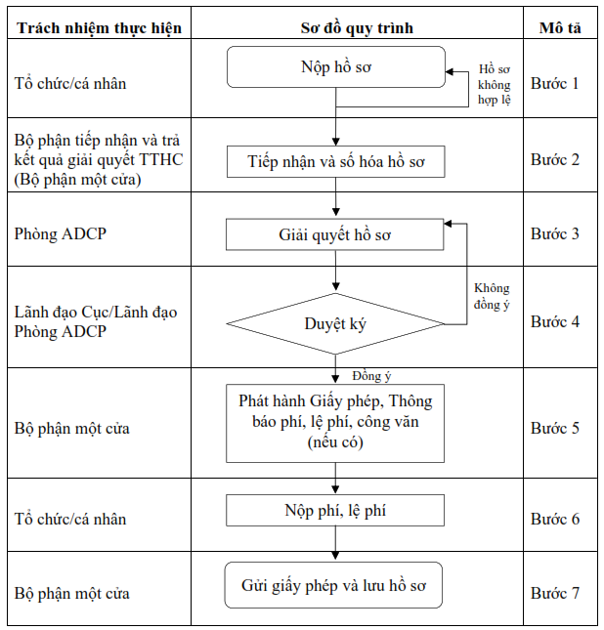
2. Mô tả
Bước 1. Nộp hồ sơ cấp phép
Tổ chức/cá nhân (khách hàng) nộp hồ sơ cấp phép tại Bộ phận Tiếp nhận và Trả kết quả giải quyết TTHC (sau đây gọi tắt là Bộ phận một cửa) của Cục Tần số vô tuyến điện.
Các tài liệu trong hồ sơ mà Nghị định này không yêu cầu công chứng hoặc chứng thực, tổ chức đề nghị cấp, cấp lại, cấp đổi, gia hạn, sửa đổi, bổ sung nội dung giấy phép phải đóng dấu; cá nhân, hộ kinh doanh phải ký xác nhận vào từng tài liệu; trường hợp tài liệu có nhiều tờ phải được đóng dấu giáp lai đối với tổ chức hoặc ký xác nhận vào từng trang đối với cá nhân, hộ kinh doanh.
Tổ chức, cá nhân không phải nộp tài liệu trong hồ sơ quy định tại khoản 2, điểm b khoản 3 Điều 6 Nghị định 63/2023/NĐ-CP về Căn cước công dân hoặc Giấy chứng minh nhân dân hoặc Giấy chứng nhận đăng ký hộ kinh doanh hoặc Giấy chứng nhận đăng ký doanh nghiệp khi cơ quan cấp giấy phép sử dụng tần số vô tuyến điện tra cứu được các thông tin này tại Cơ sở dữ liệu quốc gia về dân cư, Cơ sở dữ liệu quốc gia về đăng ký doanh nghiệp.
Tổ chức, cá nhân không phải nộp lại các tài liệu quy định trong hồ sơ đã nộp trong lần đề nghị cấp, cấp lại, cấp đổi, gia hạn, sửa đổi, bổ sung nội dung giấy phép trước đó nếu tài liệu còn hiệu lực và không có sự thay đổi về nội dung.

Bước 2. Tiếp nhận hồ sơ
Bộ phận một cửa:
- Tiếp nhận, kiểm tra hồ sơ khách hàng nộp trực tiếp, đối chiếu với các điều kiện tiếp nhận yêu cầu. Trường hợp hồ sơ không hợp lệ sẽ trả lại và hướng dẫn cụ thể, chi tiết khách hàng.
- Vào Sổ theo dõi tiếp nhận hồ sơ (nhận qua đường bưu chính và các hồ sơ nộp trực tiếp hợp lệ); giao Phiếu hẹn trả kết quả (đối với khách hàng nộp trực tiếp).
- Bộ phận một cửa tại Cục Tần số vô tuyến điện/Trung tâm Tần số vô tuyến điện khu vực (sau đây gọi tắt là Trung tâm) phân loại hồ sơ theo phân cấp cấp phép và chuyển giao hồ sơ theo phân cấp cấp phép.
- Bộ phận một cửa tại Cục thực hiện số hóa hồ sơ, khởi tạo hồ sơ trên cổng dịch vụ công và chuyển hồ sơ đến Phòng Ấn định và cấp phép tần số (ADCP) giải quyết.

Bước 3. Giải quyết hồ sơ
3.1. Lãnh đạo Phòng ADCP phân bổ, chỉ đạo chuyên viên giải quyết hồ sơ.
3.2. Chuyên viên Phòng ADCP:
- Xem xét, kiểm tra hồ sơ. Trường hợp hồ sơ chưa đủ điều kiện giải quyết hồ sơ, dự thảo công văn thông báo, hướng dẫn khách hàng bổ sung, hoàn thiện hồ sơ, ghi rõ nội dung, bảo đảm hướng dẫn cụ thể, chi tiết để khách hàng không cần đề nghị làm rõ.
- Trường hợp hồ sơ hợp lệ: tính toán, ấn định tần số; tính phí theo quy định và dự thảo Giấy phép, Thông báo phí, công văn (nếu có).
- Trình Lãnh đạo Phòng xem xét.

Bước 4. Duyệt ký
4.1. Lãnh đạo Phòng ADCP duyệt kết quả giải quyết hồ sơ của chuyên viên:
- Không đồng ý, chuyển trả chuyên viên thực hiện lại bước 3.2.
- Đồng ý, ký kết quả giải quyết hồ sơ chuyển chuyên viên để chuyển Bộ phận một cửa, hoặc ký duyệt chuyển trình Lãnh đạo Cục đối với hồ sơ cần ý kiến chỉ đạo của Lãnh đạo Cục.
4.2. Lãnh đạo Cục duyệt kết quả giải quyết hồ sơ của Phòng ADCP:
- Đồng ý, ký Giấy phép, Thông báo phí, lệ phí và công văn (nếu có) gửi khách hàng; chuyển Bộ phận một cửa.
- Không đồng ý, chuyển trả Phòng ADCP thực hiện lại bước 3.

Bước 5. Phát hành Thông báo nộp phí, lệ phí, công văn (nếu có)
Bộ phận một cửa thực hiện thủ tục phát hành Giấy phép, Thông báo phí, lệ phí, công văn (nếu có), số hóa kết quả giải quyết.
- Trường hợp khách hàng Cục trực tiếp thu phí, Bộ phận một cửa gửi trực tiếp Thông báo phí, lệ phí, công văn (nếu có) đến khách hàng.
- Các trường hợp khách hàng còn lại, Bộ phận một cửa tại Cục sẽ gửi Giấy phép, Thông báo phí, lệ phí, công văn (nếu có) đến các Trung tâm để gửi cho khách hàng.

Bước 6. Nộp phí, lệ phí
Khách hàng nộp phí, lệ phí theo thông báo.

Bước 7. Giao Giấy phép và lưu hồ sơ
Sau khi khách hàng nộp đủ phí, lệ phí theo thông báo, Bộ phận một cửa tại Cục hoặc các Trung tâm gửi Giấy phép cho khách hàng (bản điện tử trên Cổng Dịch vụ công Quốc gia hoặc bản giấy theo yêu cầu của tổ chức; hệ thống tích hợp dữ liệu giấy phép lên ứng dụng VneID của tổ chức/cá nhân) và lưu hồ sơ.

3. Phân chia thời gian xử lý hồ sơ (theo ngày):
3.1 Hồ sơ cấp phép giấy phép sử dụng tần số và quỹ đạo vệ tinh và hồ sơ cấp phép băng tần (trừ hồ sơ cấp giấy phép sử dụng băng tần thông qua đấu giá quyền sử dụng tần số vô tuyến điện và cấp giấy phép sử dụng băng tần thông qua thi tuyển quyền sử dụng tần số vô tuyến điện)
Các bước trong quy trình | Trách nhiệm thực hiện | Băng tần |  |  |  | Quỹ đạo vệ tinh
 |  | Cấp trực tiếp | Cấp đổi | Sửa đổi, bổ sung | Cấp sau chuyển nhượng | Cấp, gia hạn, sửa đổi, bổ sung | Cấp đổi
 |  | (1) | (2) | (3) | (4) | (5) | (6)
2+3 | Bộ phận một cửa tiếp nhận và chuyển giao hồ sơ | 0.5 | 0.5 | 0.5 | 1 | 0.5 | 0.5
4 | Lãnh đạo Phòng ADCP phân công, chỉ đạo | 2 | 1 | 2 | 0.5 | 2 | 1
5 | Chuyên viên xử lý hồ sơ | 23 | 2 | 23 | 1 | 23 | 2
6 | Lãnh đạo Phòng ADCP ký duyệt | 10 | 1.5 | 10 | 0.5 | 10 | 1.5
7 | Lãnh đạo Cục duyệt ký | 8 | 1.5 | 8 | 1 | 8 | 1.5
8 | Bộ phận một cửa phát hành Giấy phép, Thông báo phí, lệ phí, công văn (nếu có) | 0.5 | 0.5 | 1 | 1 | 0.5 | 0.5
TỔNG THỜI GIAN XỬ LÝ HỒ SƠ (Ngày) |  | 44 | 7 | 44 | 5 | 44 | 7

(1) Áp dụng đối với hồ sơ cấp Giấy phép sử dụng băng tần (cấp trực tiếp đối với doanh nghiệp nhà nước trực tiếp phục vụ quốc phòng, an ninh và cấp trực tiếp cho tổ chức không phải là doanh nghiệp nhà nước trực tiếp phục vụ quốc phòng, an ninh): STT (3); (22).
(2) Áp dụng đối với cấp đổi Giấy phép sử dụng băng tần: STT (25).
(3) Áp dụng đối với hồ sơ sửa đổi, bổ sung nội dung giấy phép sử dụng băng tần (đối với doanh nghiệp nhà nước trực tiếp phục vụ quốc phòng, an ninh và đối với tổ chức không phải là doanh nghiệp nhà nước trực tiếp phục vụ quốc phòng, an ninh): STT (5); (24).
(4) Áp dụng đối với hồ sơ cấp giấy phép sử dụng băng tần sau chuyển nhượng: STT (1).
(5) Áp dụng đối với hồ sơ Cấp, gia hạn, sửa đổi, bổ sung nội dung Giấy phép sử dụng tần số và quỹ đạo vệ tinh: STT (28).
(6) Áp dụng đối với hồ sơ cấp đổi Giấy phép sử dụng tần số và quỹ đạo vệ tinh: STT (29).

Ghi chú:
- Trường hợp hồ sơ cấp lại giấy phép sử dụng băng tần STT (2), thời gian xử lý hồ sơ ở các bước phải đảm bảo:
+ Chậm nhất 90 ngày trước ngày giấy phép sử dụng băng tần hết hạn, Cục Tần số vô tuyến điện thông báo cho tổ chức đủ điều kiện xét cấp lại giấy phép sử dụng băng tần về mức thu tiền cấp quyền sử dụng tần số vô tuyến điện, lệ phí, phí sử dụng tần số vô tuyến điện phải nộp để được cấp giấy phép sử dụng băng tần.
+ Chậm nhất 30 ngày trước ngày giấy phép sử dụng băng tần đã cấp hết hiệu lực, tổ chức đã nộp hồ sơ hợp lệ và nộp đủ các khoản tiền quy định được cấp giấy phép sử dụng băng tần.
- Trường hợp hồ sơ gia hạn giấy phép sử dụng băng tần (đối với doanh nghiệp nhà nước trực tiếp phục vụ quốc phòng, an ninh và đối với tổ chức không phải là doanh nghiệp nhà nước trực tiếp phục vụ quốc phòng, an ninh - STT (4); (23) thời gian xử lý hồ sơ ở các bước phải đảm bảo:
+ Chậm nhất 45 ngày trước ngày giấy phép sử dụng băng tần hết hạn Cục Tần số vô tuyến điện thông báo cho tổ chức đủ điều kiện xét gia hạn mức thu tiền cấp quyền sử dụng tần số vô tuyến điện, lệ phí, phí sử dụng tần số vô tuyến điện phải nộp, trường hợp không đủ điều kiện xét gia hạn thì phải nêu rõ lý do.
+ Trước khi giấy phép hết hạn, tổ chức đã nộp đủ các khoản tiền được gia hạn giấy phép.

3.2 Hồ sơ cấp phép giấy phép sử dụng tần số và thiết bị vô tuyến điện (theo ngày) ^{(*)}:
Các bước trong quy trình | Trách nhiệm thực hiện | Hồ sơ cấp đổi giấy phép Đài trái đất của ngoại giao |  |  | Hồ sơ cấp, sửa đổi bổ sung |  | Hồ sơ cấp đổi, gia hạn |  | Hồ sơ cấp, sửa đổi, bổ sung nội dung giấy phép vệ tinh quỹ đạo tầm thấp
Các bước trong quy trình | Trách nhiệm thực hiện | Cơ quan đại diện nước ngoài | Đoàn khách nước ngoài | Phóng viên nước ngoài | Lãnh đạo Cục ký giấy phép | Lãnh đạo Phòng ADCP ký giấy phép | Lãnh đạo Cục ký giấy phép | Lãnh đạo Phòng ADCP ký giấy phép | Lãnh đạo Cục ký giấy phép
 |  | (1) | (2) | (3) | (4) |  | (5) |  | (6)
2+3 | Bộ phận một cửa tiếp nhận và chuyển giao hồ sơ | 0.5 | 0.5 | 0.5 | 0.5 | 0.5 | 0.5 | 0.5 | 1
4 | Lãnh đạo Phòng ADCP phân công, chỉ đạo | 1 | 1 | 1 | 2 | 2 | 1 | 1 | 2
5 | Chuyên viên xử lý hồ sơ | 2 | 2 | 2 | 11 | 13 | 2 | 3 | 5
6 | Lãnh đạo Phòng ADCP ký duyệt | 1 | 1 | 1 | 4 | 6 | 1.5 | 2 | 2
7 | Lãnh đạo Cục duyệt ký | 0 | 0 | 0 | 4 | 0 | 1.5 | 0 | 2
8 | Giấy phép, Thông báo phí, lệ phí, công văn (nếu có) | 0.5 | 0.5 | 0.5 | 0.5 | 0.5 | 0.5 | 0.5 | 2
TỔNG THỜI GIAN XỬ LÝ HỒ SƠ (Ngày) |  | 5 | 5 | 5 | 22 | 22 | 7 | 7 | 14

(1) Áp dụng đối với hồ sơ cấp đổi Giấy phép sử dụng tần số và thiết bị vô tuyến điện đối với đài trái đất của Cơ quan đại diện nước ngoài sử dụng dịch vụ thông tin vệ tinh của nước ngoài hoặc các tổ chức quốc tế về thông tin vệ tinh: STT (30).
(2) Áp dụng đối với hồ sơ cấp đổi Giấy phép sử dụng tần số và thiết bị vô tuyến điện đối với đài trái đất của đoàn khách nước ngoài sử dụng dịch vụ thông tin vệ tinh của nước ngoài hoặc các tổ chức quốc tế về thông tin vệ tinh: STT (31).
(3) Áp dụng đối với hồ sơ cấp đổi Giấy phép sử dụng tần số và thiết bị vô tuyến điện đối với đài trái đất của Phóng viên nước ngoài đi theo phục vụ đoàn sử dụng dịch vụ thông tin vệ tinh của nước ngoài hoặc các tổ chức quốc tế về thông tin vệ tinh: STT (32).
(4) Áp dụng đối với hồ sơ cấp /sửa đổi bổ sung: STT (7); (8); (9); (10); (11); (12); (13); (14); (15); (16); (17); (18); (19); (20); (21); (26); (33); (34); (35).
(5) Áp dụng đối với hồ sơ cấp đổi, gia hạn: STT (6); (27); (36).
(6) Áp dụng đối với hồ sơ cấp, sửa đổi, bổ sung nội dung giấy phép sử dụng tần số và thiết bị vô tuyến điện đối với doanh nghiệp được triển khai thí điểm có kiểm soát dịch vụ viễn thông sử dụng công nghệ vệ tinh quỹ đạo tầm thấp: STT (60).

II. Quy trình II: Quy trình cấp phép do Trung tâm Tần số khu vực cấp
1. Sơ đồ
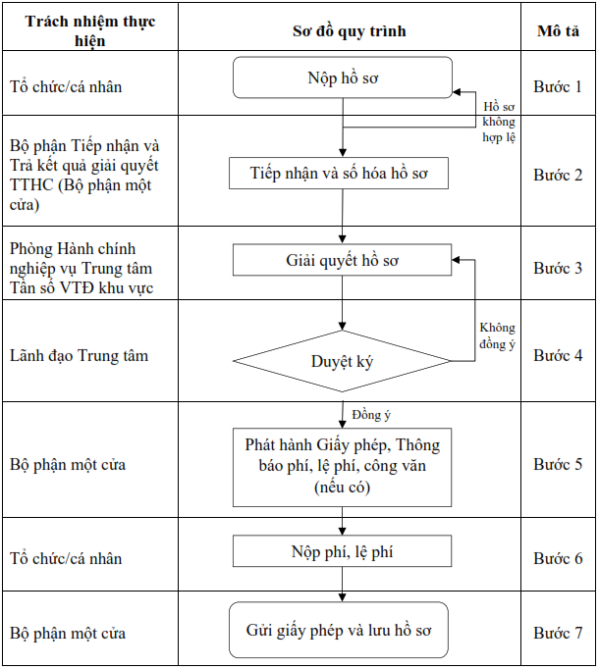
2. Mô tả
Bước 1. Nộp hồ sơ cấp phép
Tổ chức/cá nhân (khách hàng) nộp hồ sơ cấp phép tại Bộ phận một cửa của Cục Tần số vô tuyến điện hoặc Trung tâm tần số khu vực (sau đây gọi tắt là Trung tâm).
Các tài liệu trong hồ sơ mà Nghị định này không yêu cầu công chứng hoặc chứng thực, tổ chức đề nghị cấp, cấp lại, cấp đổi, gia hạn, sửa đổi, bổ sung nội dung giấy phép phải đóng dấu; cá nhân, hộ kinh doanh phải ký xác nhận vào từng tài liệu; trường hợp tài liệu có nhiều tờ phải được đóng dấu giáp lai đối với tổ chức hoặc ký xác nhận vào từng trang đối với cá nhân, hộ kinh doanh.
Tổ chức, cá nhân không phải nộp tài liệu trong hồ sơ quy định tại khoản 2, điểm b khoản 3 Điều 6 Nghị định 63/2023/NĐ-CP về Căn cước công dân hoặc Giấy chứng minh nhân dân hoặc Giấy chứng nhận đăng ký hộ kinh doanh hoặc Giấy chứng nhận đăng ký doanh nghiệp khi cơ quan cấp giấy phép sử dụng tần số vô tuyến điện tra cứu được các thông tin này tại Cơ sở dữ liệu quốc gia về dân cư, Cơ sở dữ liệu quốc gia về đăng ký doanh nghiệp.
Tổ chức, cá nhân không phải nộp lại các tài liệu quy định trong hồ sơ đã nộp trong lần đề nghị cấp, cấp lại, cấp đổi, gia hạn, sửa đổi, bổ sung nội dung giấy phép trước đó nếu tài liệu còn hiệu lực và không có sự thay đổi về nội dung.

Bước 2. Tiếp nhận và chuyển giao hồ sơ
Bộ phận một cửa:
- Tiếp nhận, kiểm tra hồ sơ khách hàng nộp trực tiếp, đối chiếu với các điều kiện tiếp nhận yêu cầu. Trường hợp hồ sơ không hợp lệ sẽ trả lại và hướng dẫn cụ thể, chi tiết khách hàng.
- Vào Sổ theo dõi tiếp nhận hồ sơ (nhận qua đường bưu chính và các hồ sơ nộp trực tiếp hợp lệ); lập Phiếu hẹn trả kết quả (đối với khách hàng nộp trực tiếp).
- Bộ phận một cửa tại Cục Tần số vô tuyến điện/Trung tâm phân loại hồ sơ theo phân cấp cấp phép và chuyển giao hồ sơ theo phân cấp cấp phép.
- Bộ phận một cửa tại Trung tâm thực hiện số hóa hồ sơ, khởi tạo hồ sơ trên cổng dịch vụ công, chuyển hồ sơ đến phòng Hành chính nghiệp vụ (HCNV) đối với các hồ sơ Trung tâm giải quyết.

Bước 3. Giải quyết hồ sơ
3.1. Lãnh đạo Phòng HCNV phân công, chỉ đạo, phân bổ hồ sơ cho chuyên viên cấp phép phòng HCNV xử lý.
3.2. Chuyên viên Phòng HCNV:
- Xem xét, kiểm tra hồ sơ. Trường hợp hồ sơ chưa đủ điều kiện giải quyết hồ sơ, dự thảo công văn thông báo, hướng dẫn khách hàng bổ sung, hoàn thiện hồ sơ, ghi rõ nội dung, bảo đảm hướng dẫn cụ thể, chi tiết để khách hàng không cần đề nghị làm rõ.
- Trường hợp hồ sơ hợp lệ: tính toán, ấn định tần số; tính phí theo quy định và dự thảo Giấy phép, Thông báo phí, công văn (nếu có).
- Trình Lãnh đạo Phòng xem xét.
3.3. Lãnh đạo Phòng HCNV xem duyệt hồ sơ:
- Đồng ý, ký duyệt và trình Lãnh đạo Trung tâm.
- Không đồng ý, chuyển trả chuyên viên thực hiện lại bước 3.2.

Bước 4. Duyệt ký:
Lãnh đạo Trung tâm xem xét:
- Đồng ý, duyệt giấy phép, thông báo phí, lệ phí, công văn (nếu có) gửi khách hàng.
- Không đồng ý, chuyển trả Phòng HCNV thực hiện lại bước 4.

Bước 5. Phát hành Giấy phép, Thông báo phí, lệ phí, công văn (nếu có)
Bộ phận một cửa tại Trung tâm thực hiện thủ tục phát hành Giấy phép và Thông báo phí, lệ phí, công văn (nếu có), số hóa kết quả giải quyết, và gửi Thông báo phí, lệ phí đến khách hàng.

Bước 6. Nộp phí, lệ phí
Khách hàng nộp phí, lệ phí theo thông báo.

Bước 7. Giao Giấy phép và lưu hồ sơ
Sau khi khách hàng nộp đủ phí, lệ phí theo thông báo, Bộ phận một cửa tại Trung tâm gửi Giấy phép cho khách hàng (bản điện tử trên Cổng Dịch vụ công Quốc gia hoặc bản giấy theo yêu cầu của tổ chức; hệ thống tích hợp dữ liệu giấy phép lên ứng dụng VneID của tổ chức/cá nhân) và lưu hồ sơ.

3. Phân chia thời gian xử lý của từng loại hồ sơ như Bảng dưới đây (theo ngày):
Các bước trong Quy trình | Trách nhiệm thực hiện | Hồ sơ cấp, sửa đổi bổ sung đối với đài truyền thanh không dây và đài vô tuyến điện liên lạc với phương tiện nghề cá (1) | Hồ sơ cấp, sửa đổi bổ sung đối với đài tàu có hoạt động tuyến quốc tế | Hồ sơ cấp đổi, gia hạn (3)
2 | Bộ phận một cửa tiếp nhận và chuyển giao hồ sơ | 1 | 1 | 1
3 | Phòng HCNV xử lý hồ sơ | 17 | 7 | 4
4 | Lãnh đạo Trung tâm ký duyệt | 3 | 2 | 1
5 | Bộ phận một cửa phát hành Giấy phép, Thông báo phí, lệ phí, công văn (nếu có) | 1 | 1 | 1
TỔNG THỜI GIAN XỬ LÝ HỒ SƠ (ngày) |  | 22 | 11 | 7

(1) Áp dụng đối với hồ sơ cấp /sửa đổi bổ sung: STT (37), (39), (43), (45).
(2) Áp dụng đối với hồ sơ cấp, sửa đổi, bổ sung: STT (40), (42)
(3) Áp dụng đối với hồ sơ cấp đổi, gia hạn giấy phép sử dụng tần số và thiết bị vô tuyến điện (đối với các trường hợp thuộc thẩm quyền của Trung tâm Tần số khu vực cấp): STT (38), (41), (44), (46).

III. Quy trình III: Quy trình cấp phép có phối hợp với các Bộ, ngành khác
1. Sơ đồ
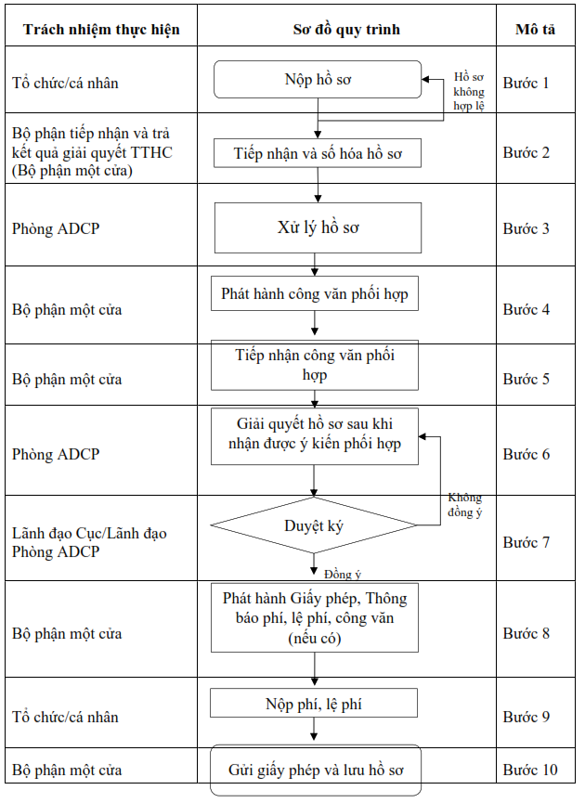
2. Mô tả
Bước 1. Nộp hồ sơ cấp phép
Tổ chức/cá nhân (khách hàng) nộp hồ sơ cấp phép tại Bộ phận Tiếp nhận và Trả kết quả giải quyết TTHC (sau đây gọi tắt là Bộ phận một cửa) của Cục Tần số vô tuyến điện.
Các tài liệu trong hồ sơ mà Nghị định này không yêu cầu công chứng hoặc chứng thực, tổ chức đề nghị cấp, cấp lại, cấp đổi, gia hạn, sửa đổi, bổ sung nội dung giấy phép phải đóng dấu; cá nhân, hộ kinh doanh phải ký xác nhận vào từng tài liệu; trường hợp tài liệu có nhiều tờ phải được đóng dấu giáp lai đối với tổ chức hoặc ký xác nhận vào từng trang đối với cá nhân, hộ kinh doanh.
Tổ chức, cá nhân không phải nộp tài liệu trong hồ sơ quy định tại khoản 2, điểm b khoản 3 Điều 6 Nghị định 63/2023/NĐ-CP về Căn cước công dân hoặc Giấy chứng minh nhân dân hoặc Giấy chứng nhận đăng ký hộ kinh doanh hoặc Giấy chứng nhận đăng ký doanh nghiệp khi cơ quan cấp giấy phép sử dụng tần số vô tuyến điện tra cứu được các thông tin này tại Cơ sở dữ liệu quốc gia về dân cư, Cơ sở dữ liệu quốc gia về đăng ký doanh nghiệp.
Tổ chức, cá nhân không phải nộp lại các tài liệu quy định trong hồ sơ đã nộp trong lần đề nghị cấp, cấp lại, cấp đổi, gia hạn, sửa đổi, bổ sung nội dung giấy phép trước đó nếu tài liệu còn hiệu lực và không có sự thay đổi về nội dung.

Bước 2. Tiếp nhận hồ sơ
Bộ phận một cửa:
- Tiếp nhận, kiểm tra hồ sơ khách hàng nộp trực tiếp, đối chiếu với các điều kiện tiếp nhận yêu cầu. Trường hợp hồ sơ không hợp lệ sẽ trả lại và hướng dẫn cụ thể, chi tiết khách hàng.
- Vào Sổ theo dõi tiếp nhận hồ sơ (nhận qua đường bưu chính và các hồ sơ nộp trực tiếp hợp lệ); giao Phiếu hẹn trả kết quả (đối với khách hàng nộp trực tiếp).
- Bộ phận một cửa tạo mã hồ sơ trên cổng dịch vụ công và chuyển hồ sơ đến Phòng Ấn định và cấp phép tần số (ADCP) giải quyết và thực hiện số hóa hồ sơ, khởi tạo hồ sơ trên cổng dịch vụ công.

Bước 3. Xử lý hồ sơ
3.1. Lãnh đạo Phòng ADCP phân bổ, chỉ đạo chuyên viên giải quyết hồ sơ.
3.2. Chuyên viên Phòng ADCP:
- Xem xét, kiểm tra hồ sơ. Trường hợp hồ sơ chưa đủ điều kiện giải quyết hồ sơ, dự thảo công văn thông báo, hướng dẫn khách hàng bổ sung, hoàn thiện hồ sơ, ghi rõ nội dung, bảo đảm hướng dẫn cụ thể, chi tiết để khách hàng không cần đề nghị làm rõ.
- Trường hợp hồ sơ hợp lệ: dự thảo công văn phối hợp với các Bộ, ngành khác.
3.3. Lãnh đạo Phòng ADCP xem xét, duyệt công văn phối hợp với các Bộ, ngành khác.
- Không đồng ý, chuyển trả chuyên viên thực hiện lại bước 3.2.
- Đồng ý, ký công văn phối hợp chuyển chuyên viên để chuyển Bộ phận một cửa.

Bước 4. Phát hành công văn phối hợp
Bộ phận một cửa thực hiện thủ tục phát hành công văn phối hợp.

Bước 5. Tiếp nhận công văn phối hợp của các Bộ, ngành khác
Bộ phận một cửa tiếp nhận công văn phối hợp, chuyển công văn đến Phòng ADCP để tiếp tục giải quyết hồ sơ.

Bước 6. Giải quyết hồ sơ sau khi nhận được ý kiến phối hợp
6.1. Sau khi nhận được ý kiến phối hợp, Lãnh đạo Phòng ADCP chỉ đạo chuyên viên giải quyết hồ sơ.
6.2. Chuyên viên Phòng ADCP:
- Tính toán, ấn định tần số; tính phí theo quy định và dự thảo Giấy phép, Thông báo phí, lệ phí, công văn (nếu có).
- Trình Lãnh đạo Phòng xem xét.

Bước 7. Duyệt ký
7.1. Lãnh đạo Phòng ADCP duyệt kết quả giải quyết hồ sơ của chuyên viên:
- Không đồng ý, chuyển trả chuyên viên thực hiện lại bước 3.2.
- Đồng ý, ký kết quả giải quyết hồ sơ chuyển chuyên viên để chuyển Bộ phận một cửa, hoặc ký duyệt chuyển trình Lãnh đạo Cục đối với hồ sơ cần ý kiến chỉ đạo của Lãnh đạo Cục.
7.2. Lãnh đạo Cục duyệt kết quả giải quyết hồ sơ của Phòng ADCP:
- Đồng ý, ký Giấy phép, Thông báo phí, lệ phí và công văn (nếu có) gửi khách hàng; chuyển Bộ phận một cửa.
- Không đồng ý, chuyển trả Phòng ADCP thực hiện lại bước 3.

Bước 8. Phát hành Giấy phép, Thông báo nộp phí, lệ phí, công văn (nếu có)
Bộ phận một cửa thực hiện thủ tục phát hành Giấy phép, Thông báo phí, lệ phí và công văn (nếu có), số hóa kết quả giải quyết.
- Trường hợp khách hàng Cục trực tiếp thu phí, Bộ phận một cửa gửi trực tiếp Thông báo phí, lệ phí, công văn (nếu có) đến khách hàng.
- Các trường hợp khách hàng còn lại, Bộ phận một cửa tại Cục sẽ gửi Giấy phép, Thông báo phí, lệ phí, công văn (nếu có) đến các Trung tâm để gửi cho khách hàng.

Bước 9. Nộp phí, lệ phí
Khách hàng nộp phí, lệ phí theo thông báo.

Bước 10. Giao Giấy phép và lưu hồ sơ
Sau khi khách hàng nộp đủ phí, lệ phí theo thông báo, Bộ phận một cửa tại Cục hoặc các Trung tâm gửi Giấy phép cho khách hàng (bản điện tử trên Cổng Dịch vụ công Quốc gia hoặc bản giấy theo yêu cầu của tổ chức; hệ thống tích hợp dữ liệu giấy phép lên ứng dụng VneID của tổ chức/cá nhân) và lưu hồ sơ.

3. Phân chia thời gian xử lý hồ sơ (theo ngày):
Các bước trong Quy trình | Trách nhiệm thực hiện | Hồ sơ đài trái đất của ngoại giao |  |  | Hồ sơ đài vô tuyến điện hàng không
Các bước trong Quy trình | Trách nhiệm thực hiện | Cơ quan đại diện nước ngoài | Đoàn khách nước ngoài | Phóng viên nước ngoài | Hồ sơ đài vô tuyến điện hàng không
 |  | (1) | (2) | (3) | (4)
2 | Bộ phận một cửa tiếp nhận và chuyển giao hồ sơ | 0,25 | 0,25 | 0,25 | 0.5
3 | Phòng ADCP | 0.25 | 0,5 | 0.25 | 15
4 | Bộ phận một cửa | 0,25 | 0,25 | 0,25 | 1
 | Phối hợp với các Bộ, ngành khác (*) | 14 | 3 | 14 | 38
5 | Bộ phận một cửa | 0,25 | 0,5 | 0,25 | 1
6 | Phòng ADCP | 0.25 | 1 | 0,25 | 3
7 | Lãnh đạo Cục/Lãnh đạo Phòng ký duyệt | 0.5 | 1 | 0.5 | 1
8 | Bộ phận một cửa phát hành Giấy phép, Thông báo phí, lệ phí, công văn (nếu có) | 0.25 | 0,5 | 0.25 | 0.5
 | TỔNG THỜI GIAN XỬ LÝ HỒ SƠ (ngày) | 16 | 7 | 16 | 60
* Thời gian tối đa các cơ quan chuyên môn thuộc Bộ, ngành khác có văn bản thông báo gửi Cục Tần số vô tuyến điện
(1) Áp dụng đối với hồ sơ cấp/gia hạn /sửa đổi, bổ sung nội dung giấy phép sử dụng tần số và thiết bị vô tuyến điện đối với đài trái đất của Cơ quan đại diện nước ngoài sử dụng dịch vụ thông tin vệ tinh của nước ngoài hoặc các tổ chức quốc tế về thông tin vệ tinh: STT (49); (50); (51).
(2) Áp dụng đối với hồ sơ cấp/gia hạn / sửa đổi, bổ sung nội dung giấy phép sử dụng tần số và thiết bị vô tuyến điện đối với đài trái đất của đoàn khách nước ngoài sử dụng dịch vụ thông tin vệ tinh của nước ngoài hoặc các tổ chức quốc tế về thông tin vệ tinh: STT (52); (53); (54).
(3) Áp dụng đối với hồ sơ cấp/gia hạn /sửa đổi, bổ sung nội dung giấy phép sử dụng tần số và thiết bị vô tuyến điện đối với đài trái đất của Phóng viên nước ngoài đi theo phục vụ đoàn sử dụng dịch vụ thông tin vệ tinh của nước ngoài hoặc các tổ chức quốc tế về thông tin vệ tinh: STT (55); (56); (57).
(4) Áp dụng đối với STT (47); (48).

IV. Quy trình IV. Cấp giấy phép sử dụng băng tần, giấy phép viễn thông thông qua thi tuyển quyền sử dụng tần số vô tuyến điện
1. Lưu đồ
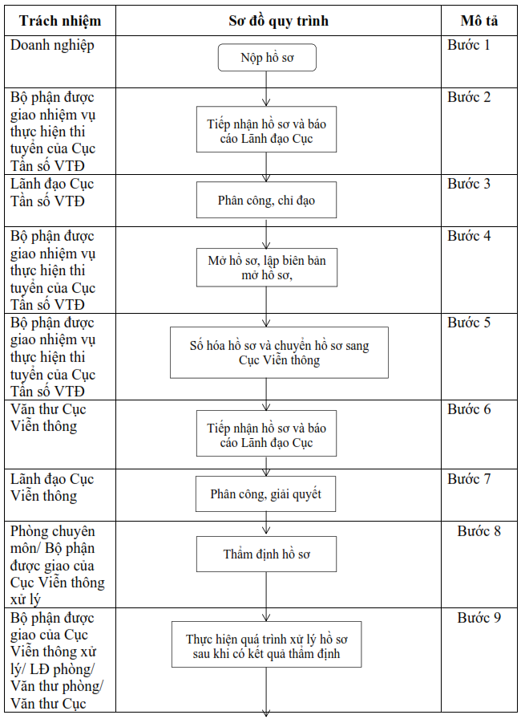
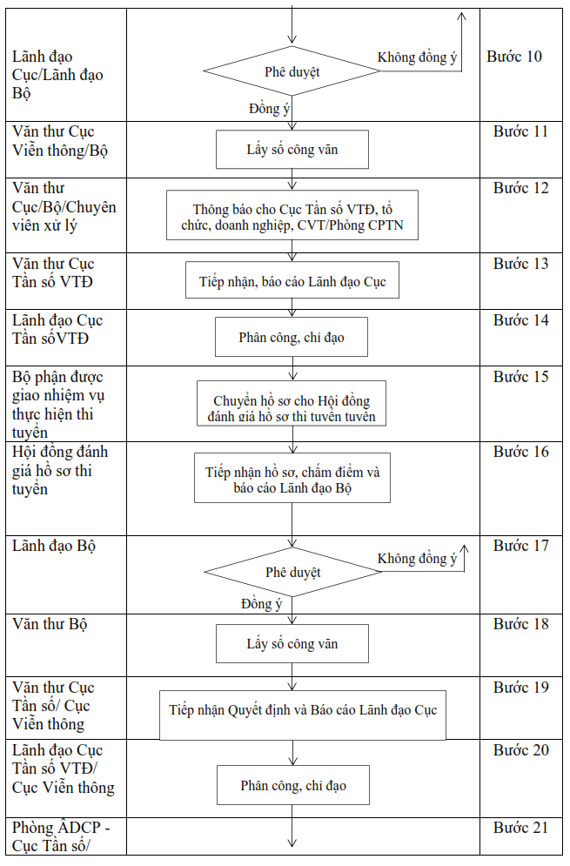
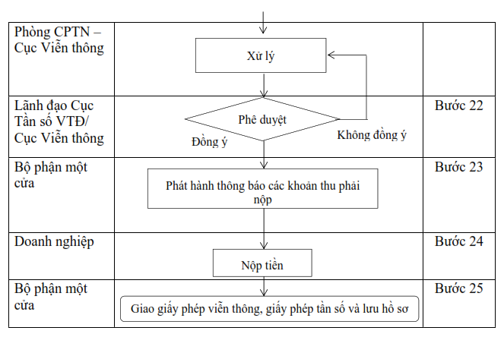

2. Mô tả
Bước 1: Nộp hồ sơ
Doanh nghiệp nộp hồ sơ thi tuyển theo thời gian, phương thức, địa điểm quy định tại phương án tổ chức thi tuyển đã được Bộ Khoa học và Công nghệ phê duyệt và thông báo trên Cổng thông tin điện tử của Bộ.

Bước 2: Tiếp nhận hồ sơ và báo cáo Lãnh đạo Cục
Bộ phận được giao nhiệm vụ thực hiện thi tuyển của Cục Tần số VTĐ (do Cục Tần số vô tuyến điện thành lập trên cơ sở phương án tổ chức thi tuyển đã được Bộ Khoa học và Công nghệ phê duyệt) tiếp nhận hồ sơ doanh nghiệp và báo cáo Lãnh đạo Cục về việc đã tiếp nhận hồ sơ thi tuyển của doanh nghiệp.
Thời gian tiếp nhận hồ sơ: theo thời gian, địa điểm quy định tại phương án tổ chức thi tuyển.
Thời gian báo cáo Lãnh đạo Cục: 0,5 ngày kể từ ngày tiếp nhận hồ sơ.

Bước 3: Phân công, chỉ đạo
Lãnh đạo Cục phân công, chỉ đạo Bộ phận được giao nhiệm vụ thực hiện thi tuyển mở hồ sơ thi tuyển, lập biên bản mở hồ sơ, chuyển hồ sơ sang Cục Viễn thông, Chuyển hồ sơ cho Hội đồng thi tuyển.

Bước 4: Mở hồ sơ, lập biên bản mở hồ sơ thi tuyển
Bộ phận được giao nhiệm vụ thực hiện thi tuyển mở hồ sơ thi tuyển: mở lần lượt các bộ hồ sơ và lập biên bản mở hồ sơ thi tuyển. Ghi vào biên bản mở hồ sơ thi tuyển các thông tin về: tên doanh nghiệp, số lượng bộ hồ sơ gốc và bộ lưu bằng phương tiện điện tử và các thông tin khác theo quy định tại phương án tổ chức thi tuyển
Thời gian và địa điểm mở hồ sơ thi tuyển: theo quy định tại phương án tổ chức thi tuyển.

Bước 5: Chuyển hồ sơ cho Cục Viễn thông
Bộ phận được giao nhiệm vụ thực hiện thi tuyển thực hiện số hóa hồ sơ (nếu hồ sơ tổ chức nộp là hồ sơ bản giấy) và chuyển hồ sơ cho Cục Viễn thông.
Thời gian: tối đa 01 ngày làm việc kể từ ngày lập biên bản mở hồ sơ thi tuyển.

Bước 6: Tiếp nhận hồ sơ và báo cáo Lãnh đạo Cục
Văn thư Cục Viễn thông tiếp nhận hồ sơ thi tuyển của doanh nghiệp từ Bộ phận được giao nhiệm vụ thực hiện thi tuyển của Cục Tần số vô tuyến điện; rà soát kiểm tra tính đúng đắn của hồ sơ..

Bước 7: Phân công, giải quyết
Lãnh đạo Cục phân công cho Phòng chuyên môn/ bộ phận được giao xử lý của Cục Viễn thông nhận hồ sơ phân công được giao xử lý.

Bước 8: Thẩm định hồ sơ
Sau khi nhận được hồ sơ do Lãnh đạo Cục giao, Phòng chuyên môn/bộ phận được giao và các ý kiến chỉ đạo (nếu có), Phòng chuyên môn/Bộ phận được giao xử lý hồ sơ so với các quy định hiện hành. Cụ thể thẩm tra các nội dung để được xác định đủ điều kiện tham gia thi tuyển quyền sử dụng tần số vô tuyến điện và các nội dung liên quan đến cấp giấy phép viễn thông theo quy định của pháp luật về tần số vô tuyến điện, Nghị định số 63/2023/NĐ-CP và pháp luật về viễn thông.

Bước 9: Thực hiện quá trình xử lý hồ sơ sau khi có kết quả thẩm định
Sau khi thẩm định, Bộ phận/chuyên viên của Phòng được giao xử lý gửi kết quả thẩm định trình Lãnh đạo Phòng phê duyệt. Lãnh đạo Phòng ký Phiếu trình Lãnh đạo Cục và ký nháy vào các văn bản trình kèm, chuyển Văn thư phòng.
Văn thư phòng lấy số Phiếu trình của Phòng và chuyển Phiếu trình Lãnh đạo Cục về kết quả thẩm định hồ sơ cho Văn thư Cục.
Văn thư Cục kiểm tra thể thức văn bản của các văn bản trình kèm Hồ sơ thẩm định và trình Lãnh đạo Cục để trình Lãnh đạo Bộ.
Trường hợp giao Bộ phận xử lý trình thẳng Lãnh đạo Cục.

Bước 10: Phê duyệt
Lãnh đạo Cục Viễn thông ký Phiếu trình Lãnh đạo Bộ và ký nháy văn bản cấp giấy xác nhận (trường hợp chấp nhận cấp); ký trình Lãnh đạo Bộ và ký nháy công văn từ chối cấp giấy xác nhận (trường hợp không chấp thuận).
Lãnh đạo Bộ xét duyệt và ký giấy xác nhận.
Lãnh đạo Bộ xem xét hồ sơ:
- Trường hợp Lãnh đạo Bộ đồng ý với nội dung trình thì sẽ có ý kiến phê duyệt vào phiếu trình và ký giấy xác nhận.
- Trường hợp Lãnh đạo Bộ không đồng ý với nội dung trình sẽ có ý kiến cụ thể vào phiếu trình. Hồ sơ trình được chuyển về văn thư Bộ để chuyển lại Cục Viễn thông.

Bước 11: Lấy số công văn
Văn thư Bộ cấp số Quyết định phê duyệt danh sách tổ chức đáp ứng điều kiện tham gia thi tuyển quyền sử dụng tần số vô tuyến điện.

Bước 12: Thông báo cho Cục Tần số VTĐ, cá nhân, tổ chức, doanh nghiệp, Cục Viễn thông/ phòng CPTN
Văn thư Cục phối hợp với văn thư Bộ/Chuyên viên xử lý chuyển thông báo kết quả xác định tổ chức có hay không đủ điều kiện tham gia thi tuyển cho Cục Tần số VTĐ, tổ chức, cá nhân nộp hồ sơ; Phòng CPTN (để biết):
- Trường hợp tổ chức đủ điều kiện tham gia thi tuyển: Quyết định phê duyệt danh sách tổ chức đáp ứng điều kiện tham gia thi tuyển quyền sử dụng tần số vô tuyến điện;
- Trường hợp tổ chức không đủ điều kiện tham gia thi tuyển: văn bản thông báo không đáp ứng điều kiện tham gia thi tuyển quyền sử dụng tần số vô tuyến điện (trong đó nêu rõ lý do).

Bước 13: Tiếp nhận, báo cáo Lãnh đạo Cục
Văn thư Cục Tần số vô tuyến điện tiếp nhận Quyết định phê duyệt danh sách tổ chức đáp ứng điều kiện tham gia thi tuyển quyền sử dụng tần số vô tuyến điện và báo cáo Lãnh đạo Cục.

Bước 14: Phân công, chỉ đạo
Lãnh đạo Cục Tần số vô tuyến điện phân công, chỉ đạo Bộ phận được giao nhiệm vụ thực hiện thi tuyển chuyển hồ sơ cho Hội đồng đánh giá hồ sơ thi tuyển.

Bước 15: Tiếp nhận hồ sơ, chấm điểm và báo cáo Lãnh đạo Bộ
Hội đồng đánh giá hồ sơ thi tuyển (là tổ chức do Bộ trưởng Bộ Khoa học và Công nghệ thành lập để Bộ phận được giao nhiệm vụ thực hiện thi tuyển chuyển hồ sơ cho Hội đồng thi tuyển.
Thời gian: tối đa 01 ngày làm việc sau khi Bộ trưởng Bộ Khoa học và Công nghệ phê duyệt danh sách tổ chức đáp ứng điều kiện tham gia thi tuyển quyền sử dụng tần số vô tuyến điện.

Bước 16: Hội đồng đánh giá hồ sơ thi tuyển tiếp nhận và xử lý
Hội đồng đánh giá hồ sơ thi tuyển tiếp nhận hồ sơ do Bộ phận được giao nhiệm vụ thực hiện thi tuyển chuyển; tổ chức thực hiện chấm điểm hồ sơ thi tuyển và báo cáo kết quả chấm điểm cho Bộ trưởng Bộ Khoa học và Công nghệ.
Thời gian: 30 ngày kể từ ngày Bộ trưởng Bộ Khoa học và Công nghệ phê duyệt danh sách tổ chức đáp ứng điều kiện tham gia thi tuyển quyền sử dụng tần số vô tuyến điện.

Bước 17: Phê duyệt
Bộ trưởng xem xét, phê duyệt kết quả trúng tuyển.
- Trường hợp Bộ trưởng đồng ý, thì phê duyệt vào Báo cáo của Hộiđồng đánh giá hồ sơ thi tuyển và ký Quyết định phê duyệt kết quả trúng tuyển
- Trường hợp Lãnh đạo Bộ không đồng ý với nội dung trình sẽ có ý kiến cụ thể vào Báo cáo của của Hội đồng đánh giá hồ sơ thi tuyển để Hội đồng xem xét, trình lại.
Thời gian: 15 ngày kể từ ngày nhận được báo cáo kết quả chấm điểm của Hội đồng đánh giá hồ sơ thi tuyển

Bước 18: Lấy số công văn
Văn thư Bộ thực hiện lấy số công văn đối với Quyết định phê duyệt kết quả trúng tuyển và gửi Quyết định tới Cục Tần số VTĐ, Cục Viễn thông, tổ chức trúng tuyển.

Bước 19: Tiếp nhận Quyết định và Báo cáo Lãnh đạo
Văn thư Cục Tần số, văn thư Cục viễn thông tiếp nhận Quyết định từ văn thư Bộ và báo cáo Lãnh đạo Bộ

Bước 20: Phân công, chỉ đạo
Lãnh đạo Cục Tần số phân công và chỉ đạo Phòng Ấn định và cấp phép tần số thực hiện quy trình cấp giấy phép tần số.
Lãnh đạo Cục Viễn thông phân công và chỉ đạo phòng Cấp phép và Tài nguyên thực hiện quy trình cấp giấy phép viễn thông

Bước 21: Xử lý
- Phòng Ấn định và cấp phép tần số - Cục Tần số VTĐ dự thảo: công văn thông báo cho tổ chức trúng tuyển mức thu tiền cấp quyền sử dụng tần số vô tuyến điện, lệ phí, phí sử dụng tần số vô tuyến điện phải nộp để được cấp giấy phép sử dụng băng tần; dự thảo giấy phép băng tần.
- Phòng Cấp phép và Tài nguyên - Cục Viễn thông dự thảo: công văn thông báo cho tổ chức trúng tuyển các khoản tiền phải nộp để được cấp giấy phép viễn thông; dự thảo giấy phép viễn thông.

Bước 22: Phê duyệt
- Lãnh đạo Cục Tần số VTĐ phê duyệt công văn thông báo cho tổ chức trúng tuyển các khoản thu phải nộp (tiền cấp quyền sử dụng tần số vô tuyến điện, lệ phí, phí sử dụng tần số vô tuyến điện phải nộp). Nếu đồng ý, Lãnh đạo Cục ký duyệt vào kết quả giải quyết hồ sơ. Nếu không đồng ý Lãnh đạo Cục trả hồ sơ qua Văn thư Cục về Phòng Ấn định và cấp phép tần số trong đó nêu lý do và ý kiến chỉ đạo.
- Lãnh đạo Cục Viễn thông phê duyệt công văn thông báo cho tổ chức trúng tuyển các khoản thu phải nộp liên quan đến cấp giấy phép viễn thông. Nếu đồng ý, Lãnh đạo Cục ký duyệt vào kết quả giải quyết hồ sơ. Nếu không đồng ý Lãnh đạo Cục trả hồ sơ qua Văn thư Cục về Phòng Cấp phép và Tài nguyên trong đó nêu lý do và ý kiến chỉ đạo.
Sau thời hạn nộp phí, lệ phí: nếu doanh nghiệp đã nộp đủ các khoản tài chính quy định thì dự thảo giấy phép sử dụng băng tần, dự thảo công văn, tờ trình (nếu có); nếu không nộp đủ, đúng hạn các khoản tài chính quy định thì dự thảo phiếu trình trình Bộ Khoa học và Công nghệ hủy bỏ Quyết định phê duyệt kết quả/trúng tuyển.

Bước 23: Phát hành thông báo phí và tiền cấp quyền sử dụng tần số VTĐ
Bộ phận một cửa phát hành thông báo về các khoản tiền mà doanh nghiệp trúng tuyển phải nộp.
Thời gian: 0,5 ngày kể từ ngày Lãnh đạo Cục ký thông báo.

Bước 24: Nộp phí và tiền cấp quyền sử dụng tần số VTĐ
Doanh nghiệp thực hiện nộp lệ phí, phí sử dụng tần số vô tuyến điện và tiền cấp quyền sử dụng tần số vô tuyến điện, các khoản tiền liên quan đến cấp giấy phép viễn thông.
Thời gian: quy định tại thông báo.

Bước 25: Giao giấy phép và Lưu hồ sơ
Sau khi doanh nghiệp đã nộp đầy đủ lệ phí, phí, tiền cấp quyền sử dụng tần số vô tuyến điện theo quy định tại thông báo phí và các khoản tài chính liên quan đến cấp mới, sửa đổi, bổ sung, gia hạn giấy phép viễn thông có liên quan, Bộ phận một cửa phát hành Giấy phép (bản điện tử trên Cổng Dịch vụ công Quốc gia hoặc bản giấy theo yêu cầu của tổ chức; hệ thống tích hợp dữ liệu giấy phép lên ứng dụng VneID của tổ chức) và lưu hồ sơ.
Thời gian: tối đa 0,5 ngày làm việc./.

